Dzień dobry witam Was serdecznie w ten wtorkowy poranek, dzisiaj Dzień Mamy najpiękniejsze święto w roku! Nasze ukochane mamy obchodzą swoje święto kochajmy je całym sercem.
- Zaczniemy od gimnastyki, zakręcie kołem i wybierzcie razem ćwiczenia.
https://wordwall.net/pl/resource/1228866/gimnastyka
- Zapraszam Was do wysłuchania ślicznej piosenki z okazji „Dnia Mamy”
https://www.youtube.com/watch?v=RvHfN-4Va4g

- Przeczytajcie dzieciom wiersz pt. „Serduszko” B. Forma
Duże, czerwone serduszko
gorąco świecące słoneczko.
Od dziecka twego ukochanego
to prezent dla ciebie mateczko.

Olbrzymie bukiety kwiatów
niosą dziś wszystkie dzieci.
Wietrzyk nucący piosenkę dla mamy
po niebie przed siebie w dal leci.

Po wysłuchaniu utworu, Rodzic może zadać pytania:
- Dla kogo było czerwone serduszko z wiersza?;
- Dlaczego dzieci w wierszu dają mamie kwiaty?;

- „Kim jest moja mama? Zabawa słowna, dziecko opisuje wygląd mamy, jaki ma kolor oczu? Kolor włosów? Włosy krótkie czy długie? Kim jest z zawodu? Jak lubi spędzać czas wolny? Jaki jest ulubiony kolor mamy?

- Zapraszam do ułożenia puzzli faktory „Rodzina”, wystarczy przeciągnąć myszką w obrazek i puzzle ułożą się w całość, super zabawa.
https://puzzlefactory.pl/pl/puzzle/graj/dla-dzieci/239721-rodzina

- Porozmawiajcie z dziećmi na temat za co kochasz swoją mamę?
Zachęcie dzieci do swobodnych wypowiedzi.

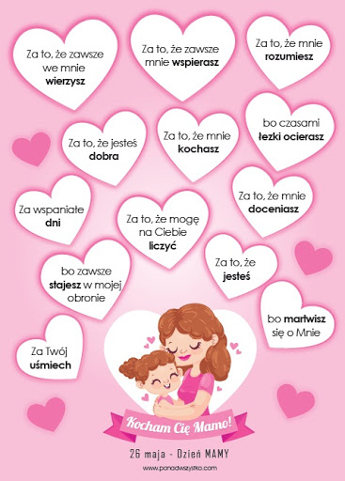

- Praca plastyczna „Serce dla mamy” – przygotujcie białą kartkę papieru, klej i papier najlepiej w kolorach czerwieni, ale mogą być też inne kolory, odrysujcie na niej kształt serca, pomóżcie dzieciom powydzierać małe kawałeczki z kolorowego papieru i przykleić na kontur serca. Pozdrawiam i życzę wszystkim mamom dużo zdrówka
Pani Sylwia

